ПРОГРАММА БИЗНЕС СТАЖИРОВКИ

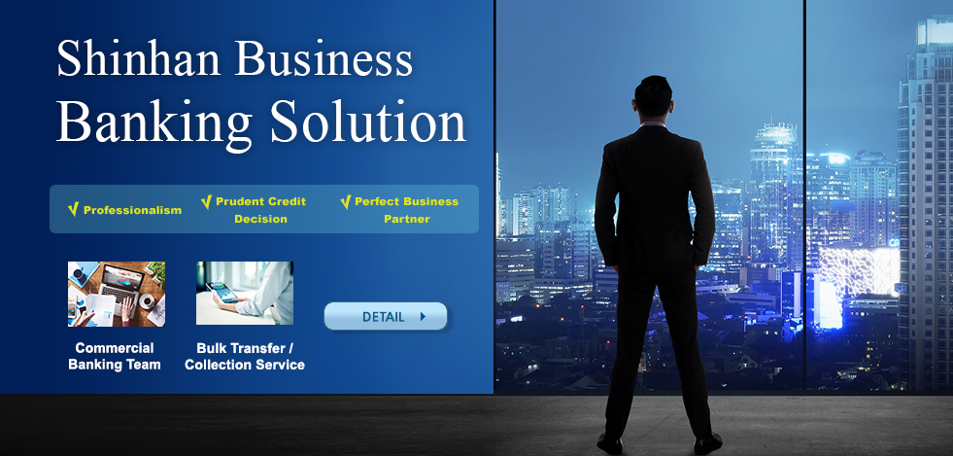
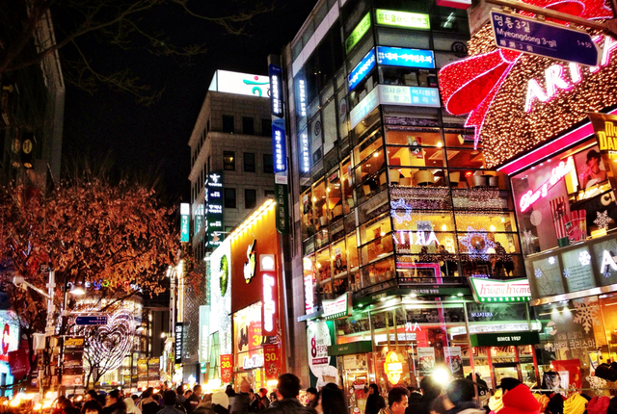 | 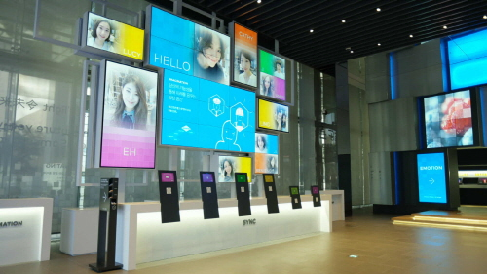
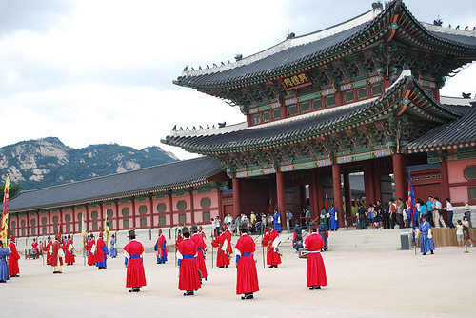 | 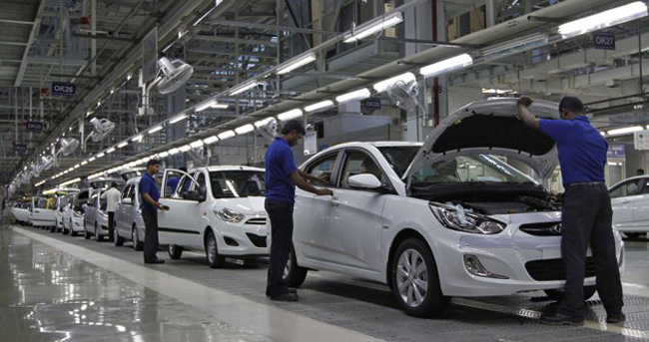

25 февраля - 1 марта, 2019

СТАЖИРОВКА В ЮЖНУЮ КОРЕЮ

Почему Корея?

- Корейская экономика входит в 12 самых развитых экономик мира!

- Занимает 5 место в мире среди стран-экспортеров

- Высокие технологии и инфраструктура

- Безопасная и дружелюбная атмосфера

Что такое GLCI?

- Расположен в самом центре Сеула

- Программы по подготовке глобальных лидеров

- Возможность прохождения стажировок в ведущих компаниях Кореи

- Современное оборудование и оснащение

- Опытные профессора из мировых университетов и компаний

Участие в зарубежной стажировке позволит Вам:

- Получить новую информацию, знания, приобрести межкультурные управленческие компетенции, помогающие наладить сотрудничество с международными компаниями и в банковской сфере.

- Познакомиться с Южной Кореей, как потенциальным экономическим партнером

- Напрямую ознакомиться с корейским оборудованием и передовыми технологиями

- Познакомиться с новыми бизнес-идеями и расширить кругозор

 | Рассписание программы
День 1 (Пон), |  |  | Место | Питание | Транспорт
- Прибытие и встреча в аэропорту Инчона ( Сеул)  - Трансфер в гостиницу  - Расселение по номерам  -Церемония открытия  -Ознакомительная программа  -Тур по кампусу университета |  |  | Инчон  Сеул |  | автобус
День 2 (Втор) |  |  | Аудитория  GLCI  Сеул | Завтрак- гостиница  Приветсвенный ужин в фуршет-ресторане | автобус
10:00-12:30 |  | -Визит в Синхан Банк  -Тур по банковским секторам, оснащение банка  -Мастер класс 1: Корейская банковская система, новые технологии и банковское управление
14:00 - 20:00 |  | Экскурсия по Сеулу: Императорский дворец Кёнбоккунг, Сувенирная улица-арбат Инсадонг, Смотровая площадка Телебашни Намсан, Мёндонг шоппиг аллея
День 3 (Среда) |  |  | Аудитория  GLCI | Завтрак- гостиница
10:00 - 12:00 |  | -Мастер класс 2: Тимбилдинг и Дизайн- мышление
13:30 - 15:30 |  | -Мастер класс 3: Стратегический менеджмент и лидерство / или/ Лекция: Поведенческая экономика и финансовый менеджмент
15:30-16:00 |  | Церемония закрытия и вручение сертификатов
16:00-18:00 |  | Экскурсия в Музей военной памяти
День 4 (Четв) |  |  | Aвтобус  Ансонг  Сеул | Завтрак- гостиница  Прощальный ужин | автобус
10:00 – 12:00 |  | Визит в компанию Hyundai Motors
14:00-15:00 |  | Визит в выставочный зал Samsung D'light
16:00-17:00 |  | Экскурсия в Денежный музей Банка Кореи
17:30-19:30 |  | Донгдемун Дизайн плаза, русский городок
День 5 (Пятн) |  |  | Сеул  Инчон | Завтрак- гостиница | автобус
Отправка в аэропорт

Стоимость программы – $ 2298 долларов США /чел.

В стоимость входит:
1. Встреча и проводы в аэропорт
2. Проживание в гостинице 4* ( двухместное) с завтраками
3. Приветсвенный и прощальный ужины
4. Три Мастер- класса
5. Деловые визиты в корейские компании
6. Экскурсии по известным достопримечательностям Сеула
7. Входные билеты в рамках программы
8. Сертификат по окончанию программы
9. Трансфер в рамках программы
10. сувениры от университета
11. Перевод всех мероприятий в рамках программы на русский язык

В стоимость не входит:
- Перелеты
- Медицинская страховка
- Обеды и ужины во время программы

